Итоги деятельности Республиканской аттестационной комиссии
Министерства просвещения Приднестровской Молдавской Республики
в 2021-2022 учебном году

В 2021-2022 учебном году Республиканской аттестационной комиссией Министерства просвещения Приднестровской Молдавской Республики
в рамках компетенций, определенных Законом Приднестровской Молдавской Республики от 27 июня 2003 года № 294-З-III «Об образовании» (САЗ 03-26)
в действующей редакции и Положением о порядке проведения аттестации руководящих и педагогических работников организаций образования Приднестровской Молдавской Республики, руководящих и педагогических работников иных организаций Приднестровской Молдавской Республики, обладающих правом осуществления образовательной деятельности (САЗ 22-10), были рассмотрены аттестационные материалы руководящих и педагогических работников:
а) государственных организаций образования в целях установления соответствия уровня их квалификации требованиям, предъявляемым при присвоении первой и высшей квалификационных категорий;
б) муниципальных организаций образования в целях установления соответствия уровня их квалификации требованиям, предъявляемым при присвоении высшей квалификационной категории.
В 2021-2022 учебном году в Республиканскую аттестационную комиссию поступило 256 заявлений об аттестации на квалификационную категорию, что на 29 заявлений больше, чем в 2020-2021 учебном году, и на 43 заявления больше, чем в 2019-2020 учебном году. Увеличение в последние годы числа ходатайств об аттестации на первую и высшую квалификационные категории свидетельствует о росте профессиональных компетенций и повышении результативности профессиональной деятельности работников системы просвещения, что подтверждается положительными решениями Республиканской аттестационной комиссии. Тем не менее, имеют место и случаи отклонения ходатайств о присвоении квалификационной категории. Так, в 2019-2020 учебном году в присвоении заявленной квалификационной категории в связи с несоответствием требованиям действующего законодательства было отказано 5 педагогам, в 2020-2021 учебном году – 2 работникам организаций образования, в 2021-2022 учебном году – 3 педагогам (Гистограмма 1).

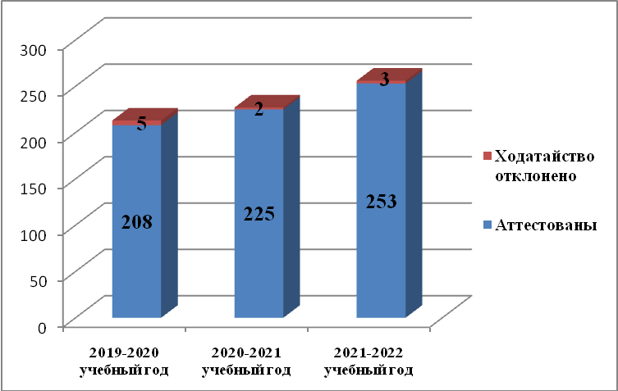
Гистограмма 1. Соотношение аттестованных Республиканской аттестационной комиссией и получивших отказ в присвоении квалификационной категории в 2019-2020, 2020-2021 и 2021-2022 учебных годах.

Высшая квалификационная категория в 2021-2022 учебном году была присвоена 207 работникам системы просвещения, что составило 82% от числа аттестованных Республиканской аттестационной комиссией. В сравнении:
в 2020-2021 учебном году высшая квалификационная категория была присвоена 178 аттестованным (79% от общего числа), в 2019-2020 учебном году –
149 работникам системы просвещения (72% от общего числа). Как видно из приведенных показателей, численность аттестованных на высшую квалификационную категорию из общего числа аттестованных Республиканской аттестационной комиссией выросла за последние три года на 10%, что также является свидетельством роста профессионализма работников системы просвещения.
Первая квалификационная категория в 2021-2022 учебном году была присвоена 46 работникам системы просвещения (18% от общего числа), что на
1 человека меньше, чем в 2020-2021 учебном году, и на 13 человек меньше, чем в 2019-2020 учебном году (в процентном соотношении удельный вес аттестованных на первую квалификационную категорию в предыдущие два учебных года составлял 21% и 28%)(Гистограмма 2).

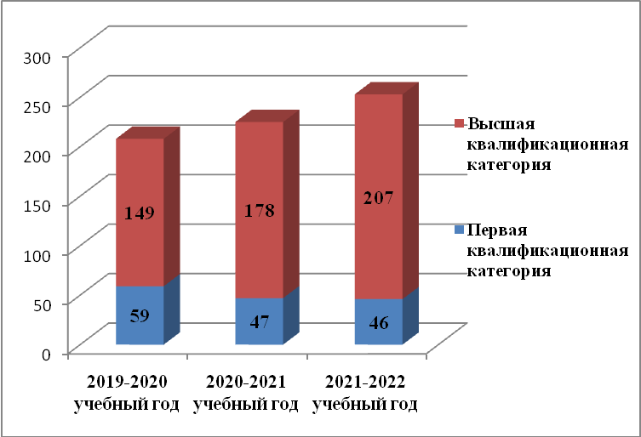Гистограмма 2. Соотношение аттестованных Республиканской аттестационной комиссией на высшую и первую квалификационные категории в 2019-2020, 2020-2021 и 2021-2022 учебных годах.

Анализ количества аттестованных Республиканской аттестационной комиссией с учетом должностей аттестованных показал следующее.
В 2021-2022 учебном году квалификационная категория была присвоена
30 руководящим (12% от общего числа аттестованных) и 223 педагогическим работникам (88% от общего числа аттестованных) (Гистограмма 3).

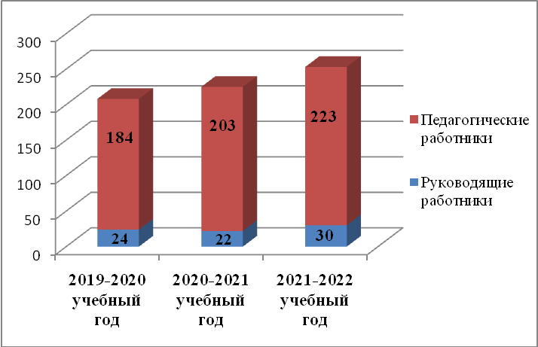Гистограмма 3. Соотношение аттестованных Республиканской аттестационной комиссией руководящих и педагогических работников в 2019-2020, 2020-2021 и 2021-2022 учебных годах.

В сравнении: в 2020-2021 учебном году заявленная квалификационная категория была присвоена 22 руководящим работникам (10%) и 203 педагогическим работникам (90%), в 2019-2020 учебном году – 24 руководителям (12%) и 184 (88%) педагогам.
Как видно из представленных данных, число руководящих работников в общем числе аттестованных за последние три года в абсолютных значениях несколько увеличилось, однако в процентном соотношении показатели практически не изменились.
В общем числе аттестующихся большинство традиционно составляют педагогические работники, занимающие должности «Учитель» и «Преподаватель», на долю которых приходится более половины аттестованных работников. Удельный вес работников системы просвещения, занимающих другие должности педагогических работников (воспитатель, методист, учитель-логопед, учитель-дефектолог, музыкальный руководитель, педагог дополнительного образования и др.), существенно ниже, составляя от одной десятой до нескольких процентных пунктов.
Республиканская аттестационная комиссия осуществляет аттестацию работников системы просвещения всех уровней и видов образования – дошкольного, основного общего, дополнительного, коррекционного, среднего и высшего профессионального образования. Анализ показателей аттестации в данном аспекте показал, что чаще всего заявление об аттестации на первую и высшую квалификационные категории подают и, соответственно, аттестуются педагогические работники муниципальных организаций общего образования (46% от общего числа аттестованных в 2021-2022 учебном году) и организаций среднего профессионального образования (17%) (Гистограмма 4).
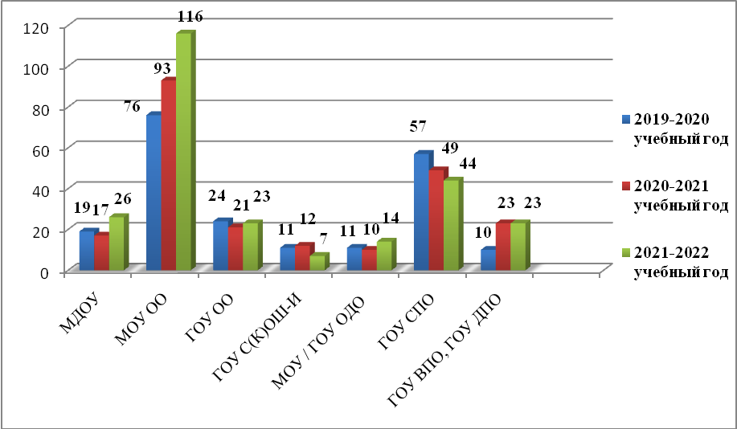Гистограмма 4. Соотношение аттестованных Республиканской аттестационной комиссией руководящих и педагогических работников в 2019-2020, 2020-2021 и 2021-2022 учебных годах в аспекте уровней и видов образования.

В текущем учебном году руководящие и педагогические работники организаций дошкольного образования составили 10% от общего числа аттестованных, работники государственных организаций общего образования – 9%, работники организаций коррекционного образования – 3%, организаций дополнительного образования – 6%. Преподавательский состав организаций высшего и дополнительного профессионального образования в общем числе аттестованных в 2021-2022 учебном году составил 9%. Оценка динамики данного показателя в предшествующие два учебных года свидетельствует о несущественных в процентном соотношении изменениях в численности аттестованных педагогов дошкольных и коррекционных организаций образования, государственных организаций общего образования, организаций дополнительного образования и организаций высшего и дополнительного профессионального образования. А вот в отношении работников муниципальных организаций общего образования и организаций среднего профессионального образования изменения более существенны как в абсолютных значениях, так и в процентах. Так, если в 2019-2020 учебном году были аттестованы 76 работников муниципальных организаций общего образования, что составляло 37% от числа аттестованных, в 2020-2021 учебном году – 93 руководителя и педагога, составлявших 41% от аттестованных, то в 2021-2022 учебном году – 116 работников муниципальных организаций общего образования, что составляет 46% от общего числа аттестованных. То есть, удельный вес данной категории работников системы просвещения неуклонно возрастает, за последние три года увеличившись на 9%.
Противоположная тенденция наблюдается в отношении работников организаций среднего профессионального образования. Если в 2019-2020 учебном году было аттестовано 57 руководителей и педагогов СПО, что составляло 27% от общего числа аттестованных Республиканской аттестационной комиссией, в 2020-2021 учебном году – 49 человек, что составляю 22% от аттестованных, то в текущем учебном году аттестовано 44 работника организаций среднего профессионального, что составляет всего 17% от общего числа аттестованных. То есть, показатель за три года снизился на 10 процентных пункта.
Анализ соотношения аттестованных Республиканской аттестационной комиссией в разрезе административно-территориальных единиц свидетельствует о том, что среди аттестованных Республиканской аттестационной комиссией
по-прежнему преобладают руководящие и педагогические работники организаций образования г. Тирасполь, составляющие в 2021-2022 учебном году 43% от общего числа аттестованных (Гистограмма 5).

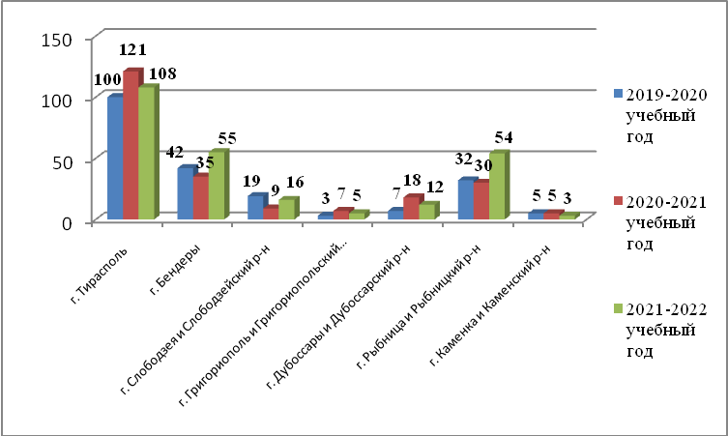
Гистограмма 5. Соотношение аттестованных Республиканской аттестационной комиссией в 2019-2020, 2020-2021 и 2021-2022 учебных годах работников системы просвещения в разрезе административно-территориальных единиц.

Второе место по численности аттестованных Республиканской аттестационной комиссией занимают педагоги организаций образования
г. Бендеры – 22%, третье место – педагоги организаций образования
г. Рыбница и Рыбницкого района – 21%. Руководители и педагоги г. Слободзея и Слободзейского района, г. Григориополь и Григориопольского района,
г. Дубоссары и Дубоссарского района и г. Каменка и Каменского района составляют в общем числе аттестованных Республиканской аттестационной комиссией соответственно 6%, 2%, 5% и 1%.
Динамика аттестованных в гендерном аспекте свидетельствует о росте числа женщин среди аттестованных руководителей и педагогов. Если в 2019-2020 учебном году в общей численности аттестованных руководящих и педагогических работников системы просвещения женщины составляли 86% (180 человек), в 2020-2021 учебном году – 85% (191 человек), то в текущем учебном году – 92% (233 человека). Процентное соотношение руководителей и педагогов - мужчин, наоборот, снизилось, сократившись за последние три года с 13 до 8%.
Подводя итоги деятельности Республиканской аттестационной комиссии за отчетный период, следует отметить, что помимо экспертизы и оценки результатов деятельности руководящих и педагогических работников организаций образования республики, подавших заявления об аттестации на квалификационную категорию, членами аттестационной комиссии была проделана большая работа по совершенствованию нормативно-правовой базы в области аттестации. Так, в связи с принятием Закона Приднестровской Молдавской Республики от 14 декабря 2021 года № 329-ЗИД-VII «О внесении изменения и дополнения в Закон Приднестровской Молдавской Республики «Об образовании» (САЗ 21-50) членами комиссии была проведена экспертиза проектов нормативных правовых актов, разработанных Министерством просвещения, по итогам которой были изданы и официально опубликованы Приказ Министерства просвещения Приднестровской Молдавской Республики от 7 февраля 2022 года № 107 «Об утверждении Положения о порядке проведения аттестации руководящих и педагогических работников организаций образования Приднестровской Молдавской Республики, руководящих и педагогических работников иных организаций Приднестровской Молдавской Республики, обладающих правом осуществления образовательной деятельности» (САЗ 22-10) и Приказ Министерства просвещения Приднестровской Молдавской Республики от 1 июня 2022 года № 502 «Об утверждении Регламента предоставления Министерством просвещения Приднестровской Молдавской Республики, органами местного управления образованием государственной услуги «Аттестация руководящих и педагогических работников на квалификационную категорию». Результатом принятия указанных нормативных правовых актов стало распространение права аттестации не только на руководящих и педагогических работников организаций образования, но и на руководителей и педагогических работников иных организаций, обладающих правом осуществления образовательной деятельности, например, центров по реабилитации детей с особыми потребностями жизнедеятельности. Позитивным последствием правоприменительного характера является также более четкая и непротиворечивая структура аттестационных процедур как на соответствие занимаемой должности, так и на квалификационную категорию, что позволит усовершенствовать деятельность аттестационных комиссий организаций образования и иных организаций, обладающих правом осуществления образовательной деятельности, в том числе Республиканской аттестационной комиссии.

